
ŠD 1. JANA FORMÁNKOVÁ

ÚNOR 2023
MASOPUST SLAVÍME, NIC SE NEVADÍME, POSPOLU !!!
MASOPUSTNÍ ZVYKY A TRADICE

3.2. - POLOLETNÍ PRÁZDNINY
6.2. - ZALOŽENÍ VALENTÝNSKÉ SCHRÁNKY
VÝROBA MASOPUSTA
14.2. - VALENTÝN
16.2. - MASOPUSTNÍ KARNEVAL
17.2.- UPÁLENÍ MASOPUSTA
21.2.- MEZINÁRODNÍ DEN MATEŘSKÉHO JAZYKA
20.2. - 24.2. JARNÍ PRÁZDNINY
26.2. - 1.POSTNÍ LIŠČÍ (ČERNÁ) NEDĚLE

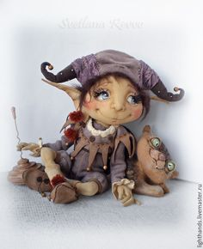

Celoroční hra :

PROCHÁZENÍ KRAJINOU CTNOSTÍ S VÍLAMI

A SKŘÍTKY :

– SPOLUPRÁCE, ŠTĚDROST, PŘEJÍCNOST

tentokrát se skřítkem ROLNIČKOU a s vílou BĚLKOU

PRACOVNÍ A VÝTVARNÁ ČINNOST
- Výroba Valentýnské schránky
- Práce s papírem - Valentýnské gratulace, masopustní masky, girlandy,

květy na výzdobu (využití ekomateriálu …)
- Výroba postavičky MASOPUSTA
- Zkusíme nové techniky – macramé x drhání

SPORTOVNÍ ČINNOST
- Zimní hry podle počasí „ ZIMNÍ OLYMPIÁDA“
- Hokej pozemní na hřišti
- Ctnostní hry v ŠD na koberci – SPOLUPRÁCE, PŘEJÍCNOST
- Tématicky zaměřená vycházka – POZNÁVÁME STOPY ZVÍŘAT V LESE

HUDEBNÍ ČINNOST
- Rytmizace básniček a písní
- Zpěv MASOPUSTNÍCH písní s kytarou
- Cvičení a tanec s hudebním doprovodem na koberci

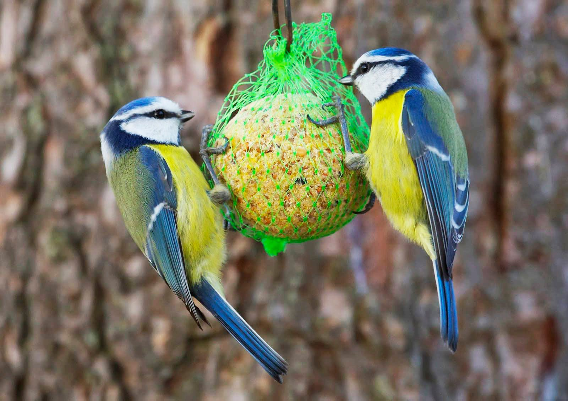
MAŇÁSKOVÉ DIVADLO
- Výroba kulis k Masopustnímu reji loutek
- Výroba plošných loutek k Masopustu

PŘÍRODOVĚDNÁ ČINNOST
- Procházka naší obcí – pozorování zazimovaných zahrádek a
krmítek pro ptactvo, sledování stop ve sněhu
- Péče o květiny ve družině, sledujeme vysazená semínka
- Výroba krmení pro ptáčky

HESLO:
AŤ NÁM MASOPUSTNÍ VESELÍ
VYDRŽÍ PO CELÝ MĚSÍC !!!
ZMĚNA PROGRAMU VYHRAZENA.

